G-13 — La machine à sous des motifs
Fiche d'exercice Magpie · Lot A — Découverte des composants natifs
Thématique | G2 · Exploration et découverte
Référence au référentiel | REF-045, REF-068
Compétence visée | Chercher le décalage cyclique qui aligne trois séquences, en raisonnant sur le modulo plutôt que par essais.
Case Bloom (révisée) | Analyser × procédurale
Niveau | Intermédiaire
Durée cible | 15 minutes
Prérequis | A-14, B-03
Mode de validation | ExactOrderedList — tolérance 0
Solution de référence | 12 composants
Version | v0.4-260901 — Ind. C — 01/09/2026
Conception | magpie-conception-exercices v2.3

SUJET
Compétence visée
Comprendre la logique des motifs cycliques par une mécanique de rouleaux.
Contexte
La machine à sous rend tangible la logique des motifs cycliques — celle qui régit `Shift List`, les listes de répétition et tout calepinage à motif alterné.
Énoncé
Trois rouleaux affichent chacun une séquence de 8 motifs. Trouve les trois valeurs de décalage qui alignent trois motifs identiques sur la ligne centrale.

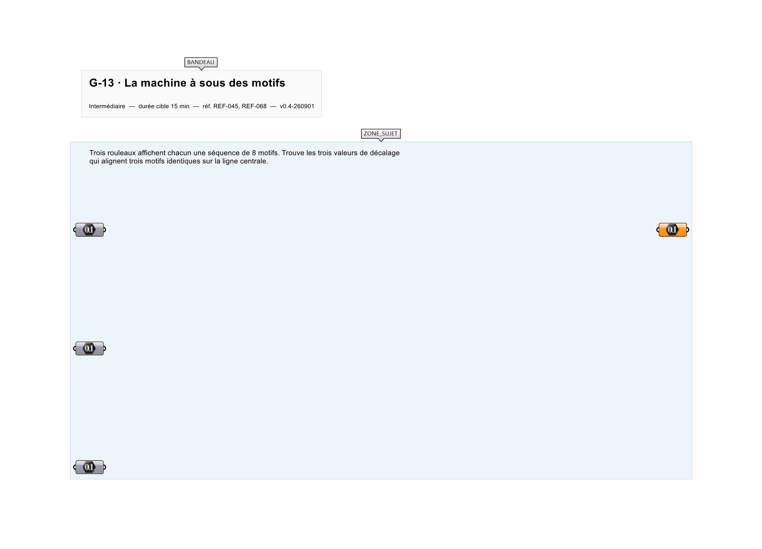
Le canvas à l'ouverture de G-13_sujet.gh : les données fournies et le paramètre REPONSE.
Ce qui vous est fourni
Trois listes de 8 motifs et trois sliders de décalage.
Ce qui est attendu
Les trois décalages, dans l'ordre : 7, 6, 6.
Branchez votre résultat sur le paramètre REPONSE. La correction compare cette sortie en mode ExactOrderedList.
La consigne ne nomme aucun composant, et c'est délibéré : nommer l'outil reviendrait à donner la réponse. Ce lot n'autorise que des composants natifs de Grasshopper pour Rhino 8 — aucun plugin tiers n'est nécessaire.
Barème
3 points, validation sur le triplet exact.

CORRIGÉ
À ne consulter qu'après avoir cherché. Dans le fichier G-13_complet.gh, le corrigé occupe la zone basse du canvas. Il ne produit rien tant que l'interrupteur AFFICHER LE CORRIGÉ n'est pas basculé sur vrai : positionnez-le sur faux pour faire disparaître le résultat.

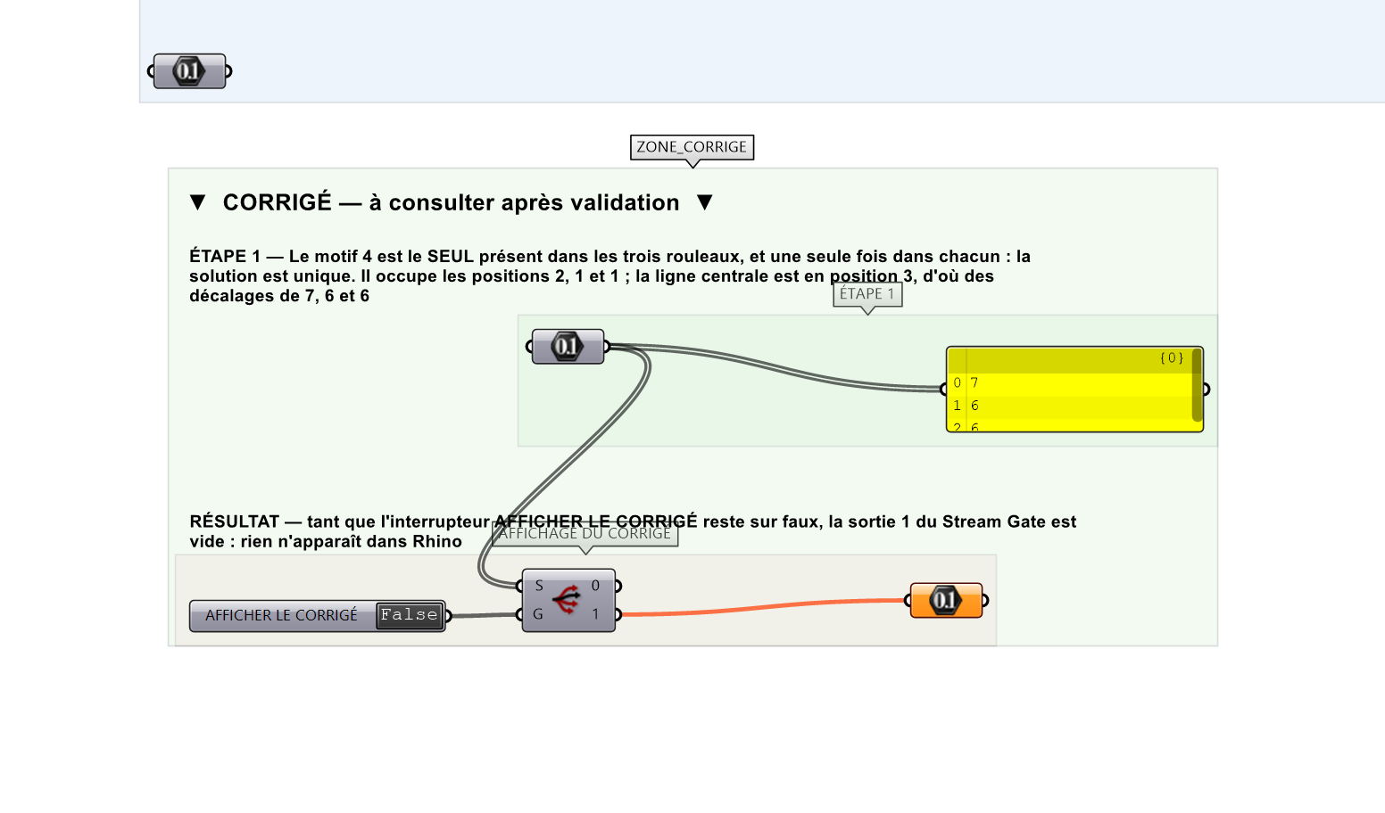
La zone corrigé. Elle est autonome : les données fournies y sont recopiées, aucun câble ne la relie à la zone sujet.
Marche à suivre
Étape 1. Lire les trois séquences dans les Panels fournis.
Étape 2. Repérer un motif présent dans les trois séquences.
Étape 3. Calculer pour chaque rouleau le décalage amenant ce motif en position centrale.
Étape 4. Régler les trois sliders et soumettre le triplet.
L'erreur attendue
C'est l'erreur qu'il faut guetter, parce qu'elle est diagnostique : elle dit ce que l'apprenant a mal compris, là où un simple « faux » ne dirait rien.
Chercher un décalage qui aligne les PREMIÈRES cases plutôt que la ligne centrale. Le centre est en position 3 : décaler pour amener le motif en tête donne trois valeurs fausses de 3, et l'affichage ne montre pas l'erreur puisque les rouleaux tournent quand même.

Pièges fréquents
• Shift List sans Wrap : les positions extrêmes deviennent inaccessibles.
• Motif présent dans deux séquences seulement.
Composants de la solution de référence
Cull Pattern, Shift List, Series, Rectangular Array, Colour Swatch
Cette liste figure sur la fiche formateur uniquement : elle ne doit pas être remise à l'apprenant avant qu'il ait cherché.
Pourquoi ce jeu de données
Neuf motifs répartis sur trois rouleaux de huit, choisis pour qu'UN SEUL motif — le 4 — soit présent dans les trois, et une seule fois dans chacun. La solution est donc unique : avec des rouleaux ordinaires, huit triplets alignent, et la question n'aurait pas de réponse.
Limite de la correction automatique
Un seul triplet aligne ici. Une vraie machine à sous en aurait plusieurs, et il faudrait alors demander le plus petit — l'exercice évite cette complication au lieu de la traiter.

Pour aller plus loin
• Rouleaux animés par un Timer.
• Motifs géométriques plutôt que textuels.
Fichiers de cet exercice
• G-13_sujet.gh — énoncé et données de départ, sans le corrigé
• G-13_complet.gh — énoncé et corrigé, ce dernier commandé par l'interrupteur
• G-13.json — descripteur pour le plugin Magpie
• G-13_fiche.docx — la présente fiche
• G-13_fiche_sujet.docx — la fiche sans le corrigé, pour l'apprenant

